Diferents models per la capa de presentació:

Model 1: Controlador únic

En aquest model existeix un sol controlador en la capa de presentació (dins del model MVC de la capa de presentació) Aquest controlador és el de “JugarPartidaController”. Tal controlador tindrà totes les responsabilitats de la interacció entre el jugador i el sistema (serà l’encarregat de gestionar els events en els 3 casos d’ús) Per la part de les vistes se’n pot tenir 3 de diferents que depenguin d’aquest controlador sense problemes.
punts a favor: Menys feina, similar als requisits de l’enunciat
punts en contra: Dependencies (el controlador té totes les vistes i coneix totes les operacions del sistema) Dificil de repartir

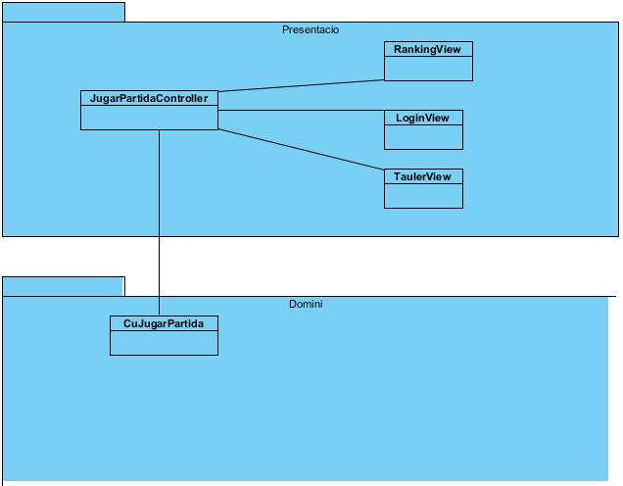

Model 2: Controladors per cada cas d’ús

En aquest model cada cas d’ús té els seu propi controlador i el seu model MVC de la capa de presentació, cada controlador tindrà la seva vista asociada i també l’accés al controlador de cas d’ús del domini per solicitar les operacions.

punts a favor: Parts independents amb responsabilitats ben assignades
punts en contra: Més feina (cal determinar la transferència de controladors del domini) No permet realitzar de forma fàcil algunes situacions de l’enunciat. Acoplament impossible de resoldre ja que en el domini nomès hi tenim un cas d’ús que conté tots els altres (tant CuLogin com CuRanking són inaccessibles des de la capa de presentació)

